POZVÁNKA NA TURNAJ
„OSTRAVA HANDBALL CUP 2010“
I  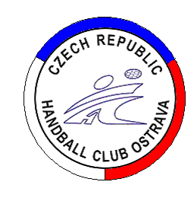
HANDBALL

Vážení sportovní přátelé,

dovolte, abychom Vás pozvali na mezinárodní turnaj v házené dívek s názvem

v kategorii mladších žaček , ročník 98-99, starších žaček ročník 96-97 a mladší.

Turnaj se uskuteční v termínu 3.-5.12. 2010, ve sportovní hale SAREZA na Hrušovská ul.

Pozvaná družstva ze Slovenska ŠŠK Košice a z České republiky HC Zlín, HC Hlučín,

ZORA Olomouc, LESANA Zubří, SOKOL Karviná, SOKOL Poruba, HC Ostrava .

Startovné je stanoveno na částku 1.000,-Kč. Hrací systémem každý s každým v hracím čase

2 x 15 min. Rozhodčí deleguje KR ČSH - OSSH Ostrava.

Ubytování zajištěno v tělocvičně s poplatkem 500,-Kč za družstvo na celý pobyt.

Možnost ubytování na ubytovně v ceně 180,-Kč na osobu a den ( nutno nahlásit ihned).

Stravování zajištěno v restauraci DZIN ve sportovní hale SAREZA v rozsahu, snídaně 50,-Kč,

oběd 80,-Kč, večeře 70,-Kč, což je 200,-Kč na osobu/den. Rozsah stravy upřesnit dle potřeby.

Věcné ceny, poháry a diplomy jsou zajištěny pro všechna družstva.

Po obdržení přihlášek bude zpracován rozpis utkání, dle dohody s účastníky budou některá

utkání odehrána v pátek. Termín přihlášení je do 26.11.2010
V Ostravě dne 29.9.2010 Za organizační výbor Chmelíř Alois
email: alois.chmelir@atlas.cz, mobil 606 62 82 17

Žijeme sportem !!!



Žijeme házenou !!!

